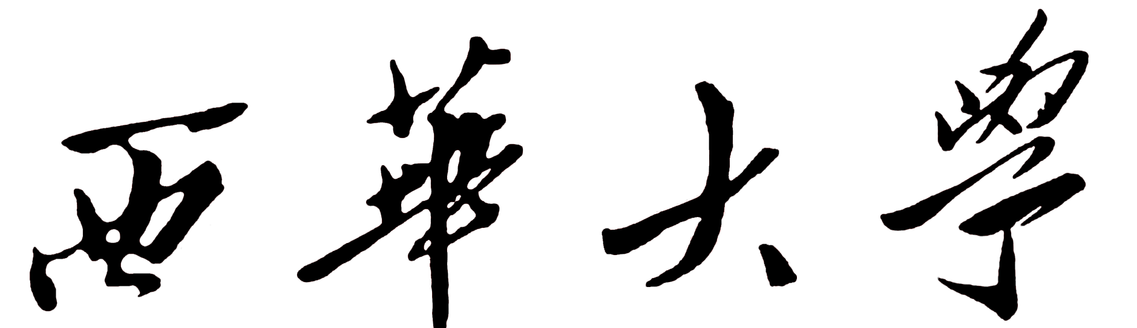
“两 重”建 设

验 收 资 料

“两重”名称：
编 号：
所在单位：
建设负责人：
起止年月：
申请验收时间：

学科建设办公室部 制

目 录

一、西华大学“两重”建设验收申请表………………………………… 1
二、西华大学“两重”建设申请书（表）及任务书…………………… xx
三、西华大学“两重”建设结题表……………………………………… xx
四、西华大学“两重”建设经费决算表………………………………… xx
五、工作总结报告………………………………………………………xx
六、附件………………………………………………………………… xx

附件一 各研究方向目前队伍建设情况

附件二 科学研究

附件三 人才培养

附件四 学术交流

附件五 设备及图书资料

填报说明

1、工作总结报告应包括以下内容：
- 建设主要任务、考核内容与指标；
- 建设取得的成果及所取得的直接和间接效益，推广应用前景评价；
- 存在的问题及不足；
- 拟继续建设的想法。
2、验收材料一律用A4纸打印，装订成一册，一式3份。
3、附件材料为该项目建设取得的成果：如公开发表的论著（须按要求标注西华大学“两重”建设项目资助）、项目建设取得的专利、获奖、在该项目资助下申请到更高级别项目情况等。请按下表格式填报，并提供相应材料的复印件。
4、人文社科重点研究基地也按此执行。

附件一 各研究方向目前队伍建设情况^{①}
研究方向一名称：
主要学术带头人及学术骨干 |  |  |  | 本研究方向人员情况(人数)
姓 名 | 出生年月 | 职 称 | 学 位 | 正高 | 副高 | 博士 | 硕士
研究方向二名称：
主要学术带头人及学术骨干 |  |  |  | 本研究方向人员情况(人数)
姓 名 | 出生年月 | 职 称 | 学 位 | 正高 | 副高 | 博士 | 硕士
研究方向三名称：
主要学术带头人及学术骨干 |  |  |  | 本研究方向人员情况(人数)
姓 名 | 出生年月 | 职 称 | 学 位 | 正高 | 副高 | 博士 | 硕士
研究方向四名称：
主要学术带头人及学术骨干 |  |  |  | 本研究方向人员情况(人数)
姓 名 | 出生年月 | 职 称 | 学 位 | 正高 | 副高 | 博士 | 硕士
注：①应是目前人事关系隶属本“两重”的专职人员，最多填写四个研究方向。

附件二 科学研究
1. 本“两重”建设期间已完成的主要科研项目
序号 | 项目下达编号 |  | 项目、课题名称 | 项 目  来 源 | 项 目  起讫时间 | 科研经费  （万元） |  | 完成人(*)^{①}是否鉴定
2. 本“两重”目前承担的主要科研项目情况
序号 | 项目下达编号 | 项目、课题名称 |  | 项 目  来 源 | 项 目  起讫时间 |  | 科研经费  （万元） | 负责人(*)^{①}
注：① “（*）”括号内填写署名次序。

3. 本“两重”建设期间发表的学术论文
序号 | 论文名称 | 作者(*)^{①} | 发表刊物名称 | 发表时间 | 检索号^{②}
注：① “（*）”括号内填写署名次序。
② “检索号”栏中若论文被SCI、SSCI、EI、A&HCI检索，则填写论文检索号。

4. 本“两重”建设期间出版的代表性专著（或授权发明专利）
序号 | 专著（专利）名称 |  | 作者(发明人)（*）^{①} |  | 出版（授权）时间 |  | 国际标准书号ISBN  （专利号）
5. 本“两重”建设期间所获得的省部级及以上科研奖励
序号 | 项目名称^{②} | 完成人(*)^{①} |  | 获奖  时间^{②} |  | 获奖类别名称和等级 |  | 获奖证书编号
注：① “（*）”括号内填写署名次序。
②科研奖励“项目名称”填写应与获奖证书中的名称一致，同一项目获得多项奖励，只计最高者。 “获奖时间”以获奖证书名称或内容的年度表述为准，没有该年度表述的以证书编号的年度信息为准，以上情况均无的以证书颁发时间为准。

附件三 人才培养
1. 本“两重”建设期间所获得的省部级及以上教学（材）成果奖
序号 | 项目名称^{①} |  |  | 获奖人（*）^{②} |  | 获奖类别名称、等级、时间
2. 本“两重”建设期间研究生招生和授予学位人数
 |  | 硕士生
 |  | 招生数 |  |  |  | 授予学位数
 |  | 合计 |  | 其中留学生 |  | 合计 |  | 其中留学生
年
年
年
年
3.本“两重”建设期间在学研究生发表论文、出版专著、论文获奖情况^{③}
 |  | SCI、SSCI收录数 | EI、A&HCI、CSSCI收录数 |  |  |  | 全国核刊 |  | 出版专著数
硕士生
获得省级优秀硕士学位论文数 |  |  |  |  | 获得校级优秀硕士学位论文数
注：① “项目名称”填写要求与获奖证书中一致。
② “（*）”括号内填写署名次序。
③ 限研究生在学期间以第一作者（或除导师外第一作者）发表的论文或出版的专著。

附件四 学术交流
1. 本“两重”建设期间举办的主要国际国内学术会议
序号 | 学术会议名称 |  | 举办时间 | 参 加 人 数
序号 |  |  | 举办时间 | 总人数 |  | 海外人员参加人数
2. 本“两重”建设期间教师（或研究生）参加国内外学术会议报告情况
序号 | 报告人姓名 | 国内外会议名称 | 报告时间 |  | 报告名称

附件五 设备及图书资料
1. 本“两重”建设期间购置的大型、精密、贵重仪器设备情况
仪器设备名称 | 规格型号 | 购置时间
2. 本“两重”建设期间购置的图书资料（含杂志和电子资料）情况
图书资料名称 | 册数 | 购置时间

